# 速卖通开店准备阶段

## 注册工商信息

## 不同类目年费情况

## 进货情况（保证产品质量）

## 发货情况（快递等）

## 定价情况

# 速卖通店市场

## 哪些国家地区市场活跃？

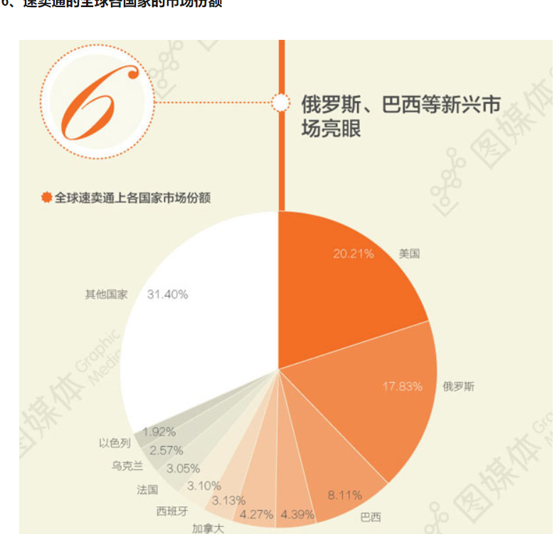

## 哪些产品好卖利润可观？

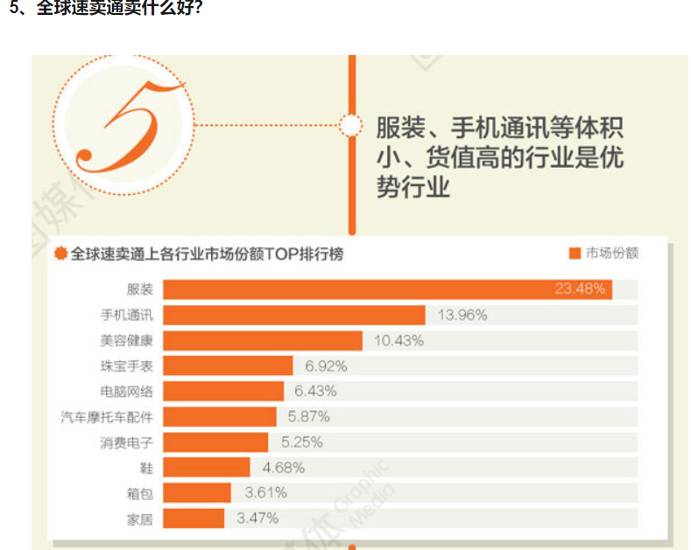

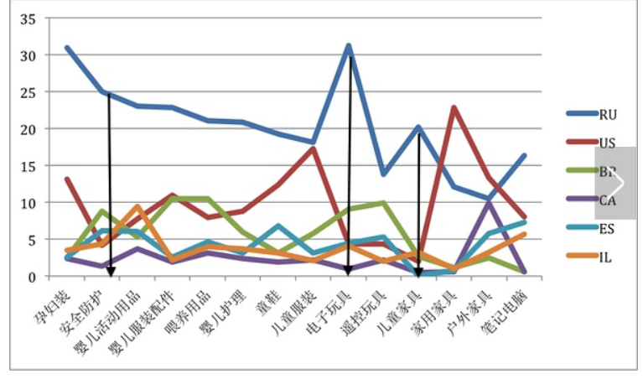

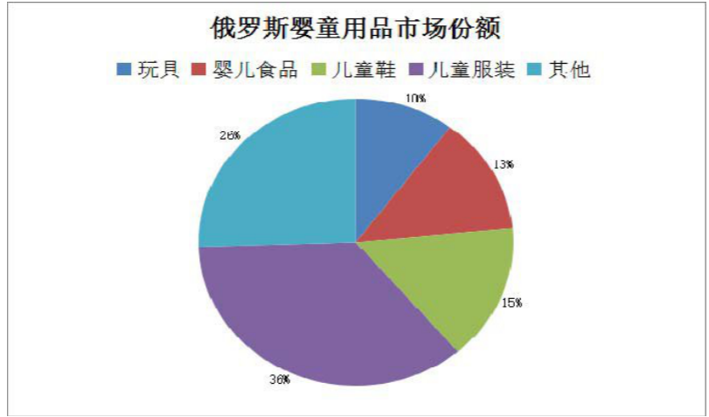

## 哪些年龄和性别的购买力更大，机会更大？

# 店铺运营销售

## 如何让店铺更容易被用户搜到和关注？

## 如何对店铺进行设计？对产品图设计？

## 通过什么渠道对产品进行推广营销？

## 哪天？哪些时间段产品好销售？

## 3.5 如何维持与客户之间的良好关系？